Natsuko Toyofuku con Hands on Design al Fuorisalone dall’11 al 17 aprile
Il design incontra l’artigianato e pensa con le mani

Natsuko Toyofuku, designer di gioielli da più di venticinque anni sulla scena dell'arte contemporanea, è tra gli artisti che esporranno al Fuorisalone 2016. Partecipa al progetto Hands on Design con le sue opere segnate da ispirazioni che vengono da una natura al di fuori dal tempo e dallo spazio, trasformate in poesia calligrafica di grande suggestione. Le due nuove collezioni sono il frutto della collaborazione dell’artista con l’orafo Raffaele Calzolari: la Tombu, formata da anello, orecchini e pendente e la Quacetri, tris di anelli ed orecchini in argento e bronzo.
Al Fuorisalone, Hands on Design presenterà la collezione 2016 nel negozio inaugurato lo scorso 18 febbraio nello storico palazzo di Via Rossini 3, disegnato da Paolo Ortelli per gli studenti e gli artisti dell’Accademia di Brera.
Mission di Hands on Design è quella di connettere il mondo della manifattura artigiana con quello del design, creando una produzione che insiste sull’alta qualità tecnica ed estetica, fatta di oggetti che conservano la memoria della mano che ha lavorato.
Hands on Design | Fuorisalone | Via Rossini 3 | Dall’11 al 17 aprile
Press Preview + Cocktail Party | 14 aprile | h 17:00 - 21:00

www.natsukotoyofuku.com

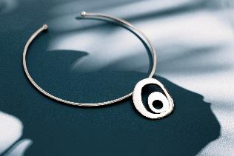
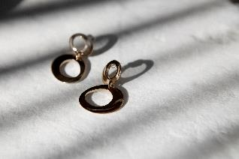
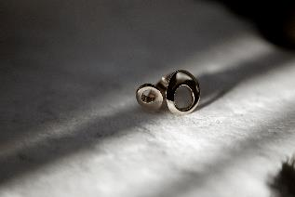

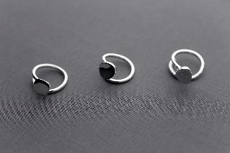
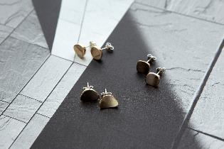
Quacetri collection
Tombu collection

